Цель: познакомить детей с элементарными правилами дорожного
движения, уточнить представление об улице, дороге, тротуаре, о
грузовых и легковых автомобилях.
Задачи:

«ПДД»

в группе раннего возраста

Воспитатель: Григорян О.С.

Цель: познакомить детей с элементарными правилами дорожного движения, уточнить представление об улице, дороге, тротуаре, о грузовых и легковых автомобилях.
Задачи:
- Учить детей правильному поведению на дроге. Закреплять знания
детей о значениях сигнала светофора.
- Развивать мышление, активизировать речь через игровую деятельность.
деятельност
Оборудование: машинки, дидактические картинки, костюм полицейского,
Образовательные ситуации и беседы с детьми по ПДД
«Переход»
Задачи: формировать элементарные представления о правилах перехода проезжей части.
Содержание
Воспитатель объясняет детям:
- Дорогу переходим по пешеходному переходу аккуратно, не спешим и не бежим. Вначале надо посмотреть налево, если машин нет, то можно идти до середины дороги. На середине посмотри направо, если не едут машины, то переходи дорогу.
Воспитатель: - Загорелся красный свет. Что делают дети?
Воспитатель - Стоят.
Воспитатель: На светофоре жёлтый свет. Что делают дети?
Воспитатель - Стоят.
Воспитатель: На светофоре зеленый свет. Что делают дети?
Воспитатель - Переходят улицу.
Воспитатель: На зелёный сигнал дети идут по переходу, сначала смотрят налево, потом направо.
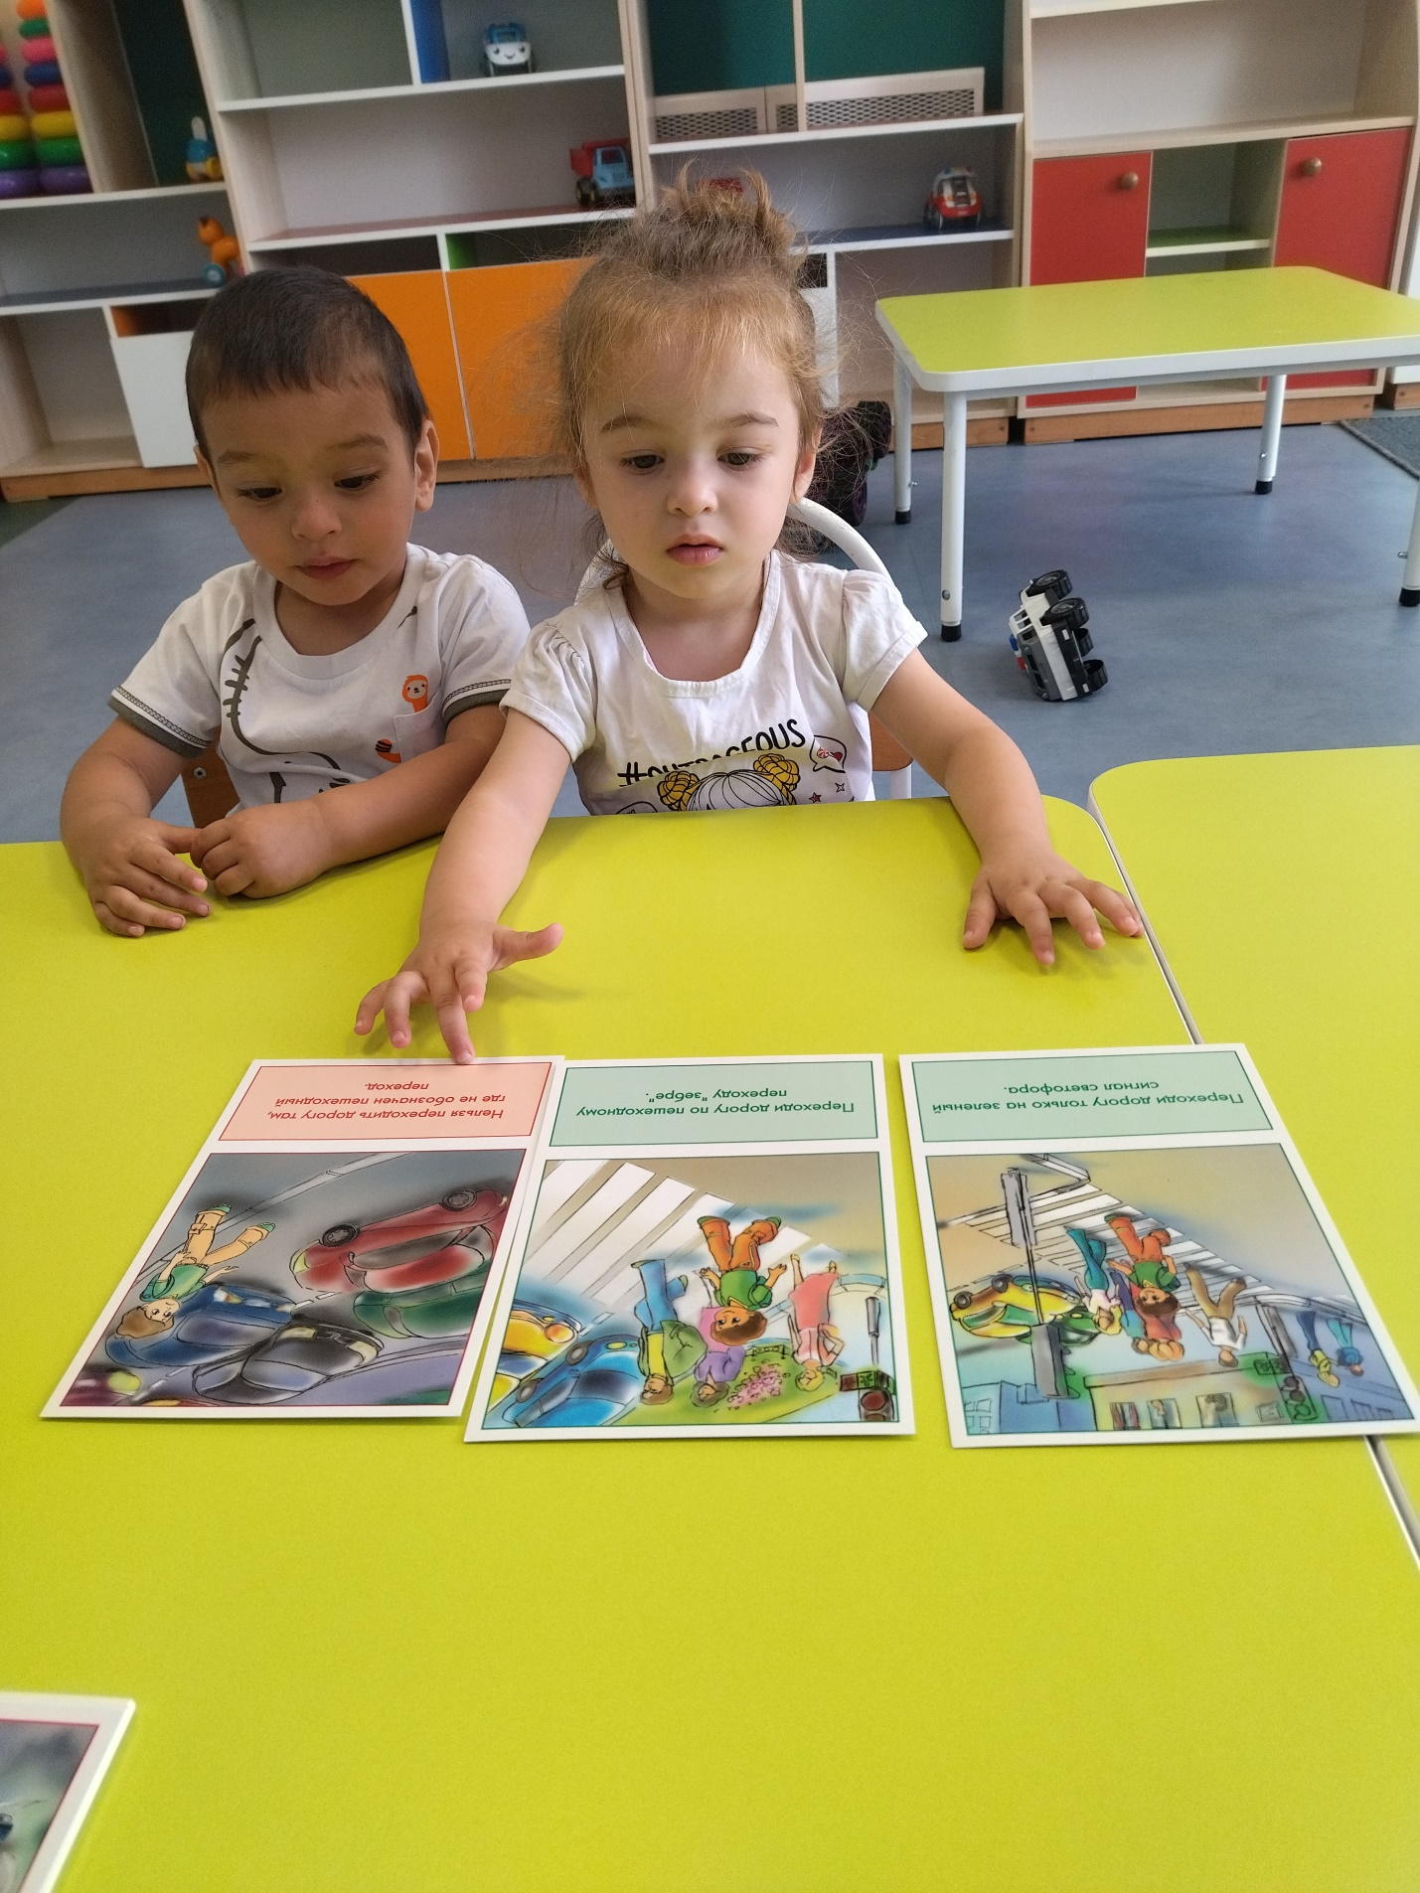

Д/и «Большая – маленькая» Цель: закрепить названия транспорта.
Дети рассматривают большие и маленькие машины.

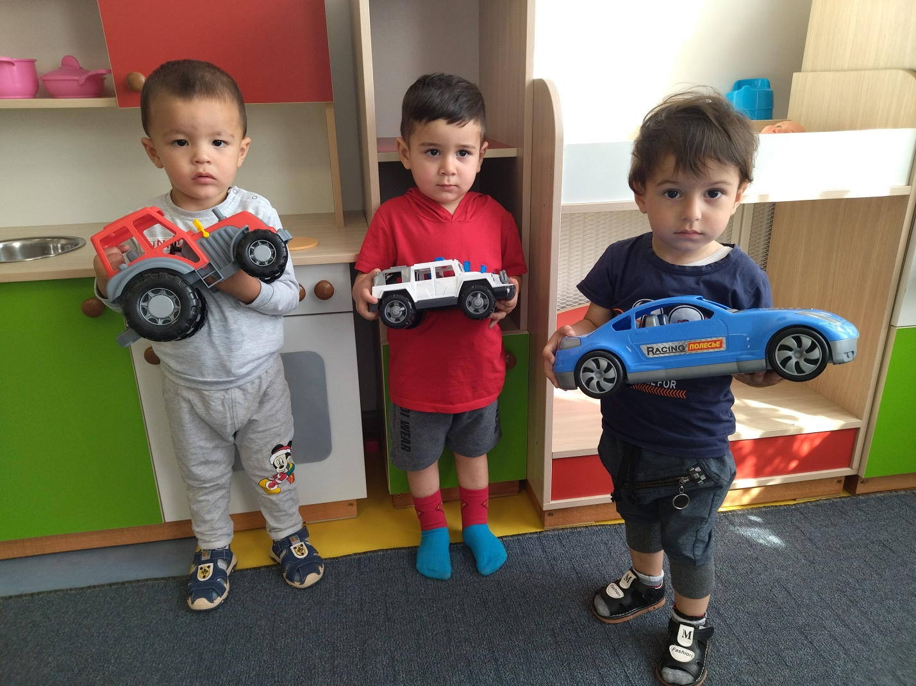

Чтение А. Барто «Грузовик»

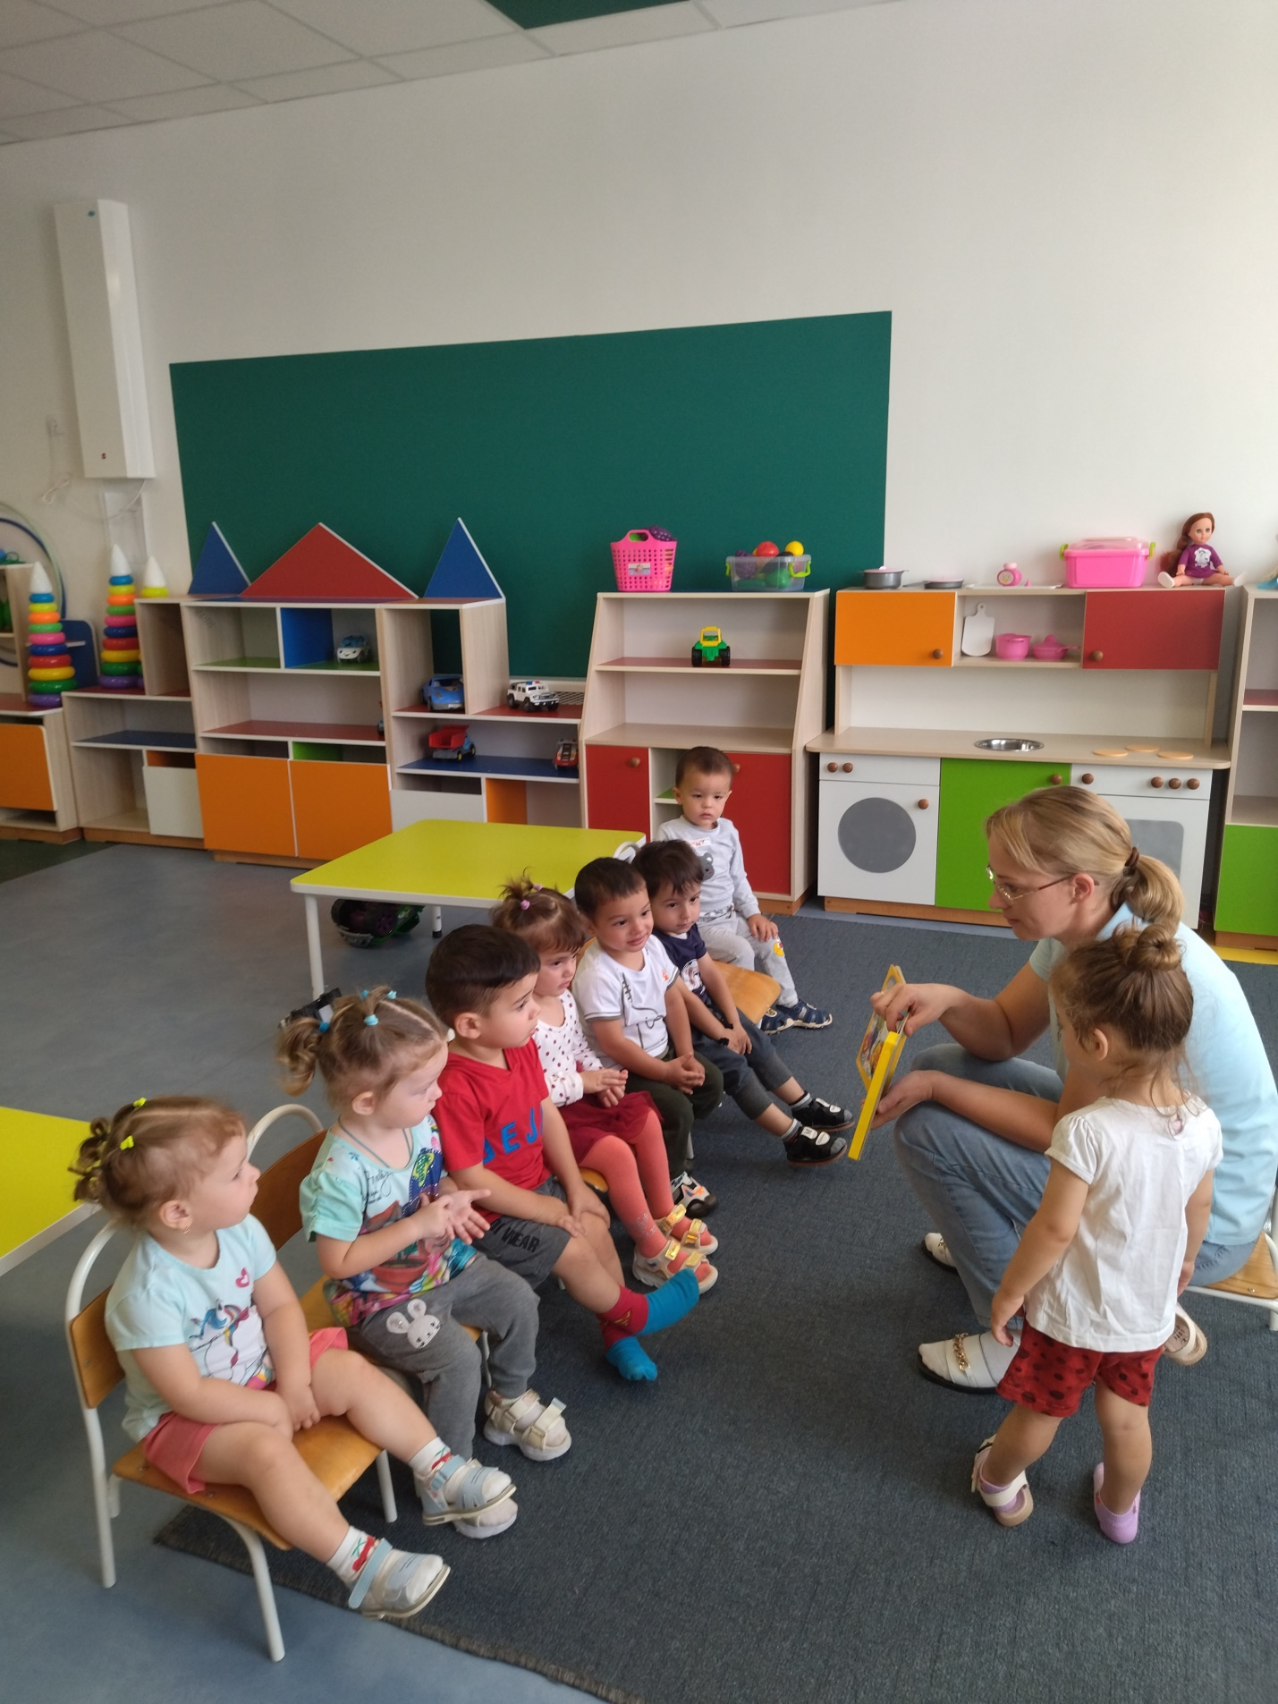

С\р «Полиция» Цель: познакомить детей с профессией полицейский.
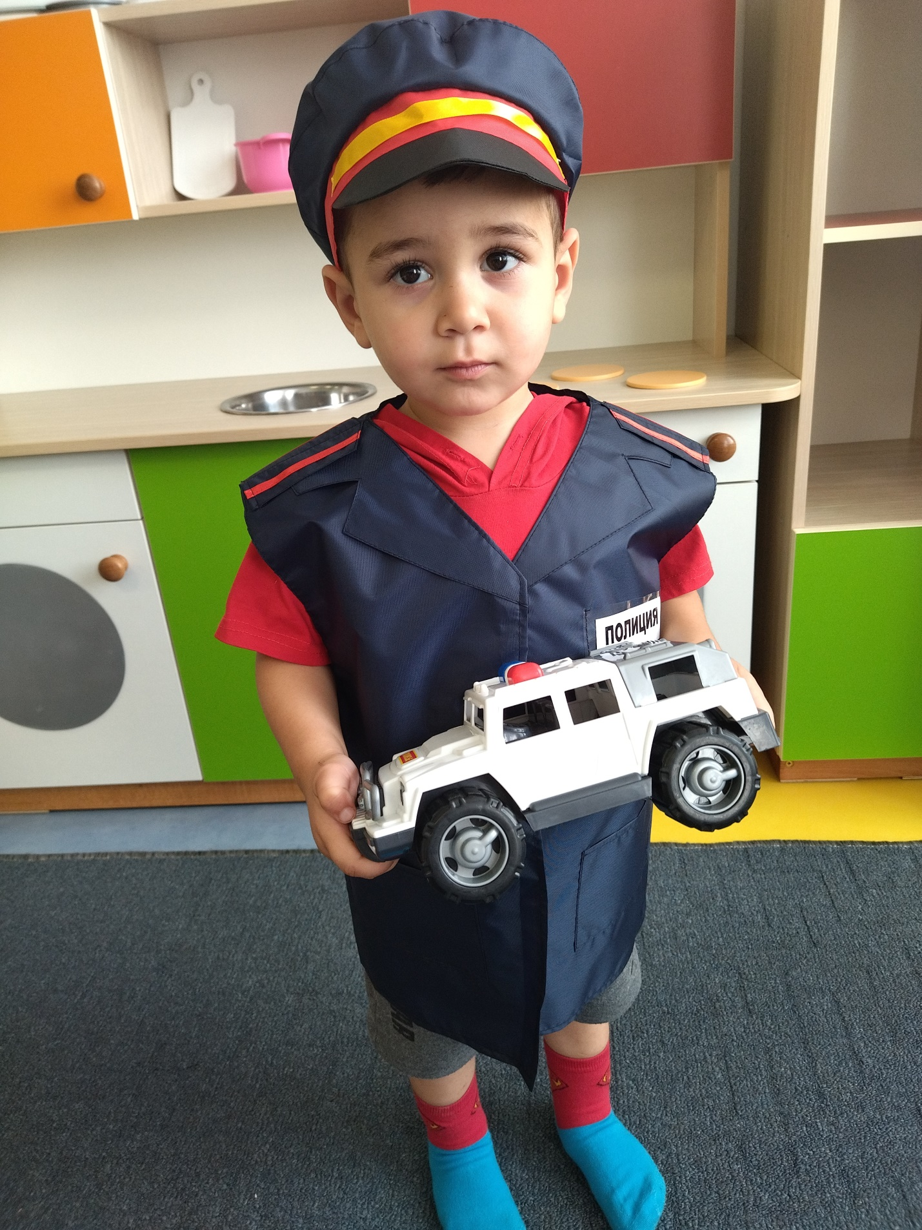

Д\и. «Легковая или грузовая»
Воспитатель: А давайте, посмотрим.
Это грузовая машина она возит грузы (песок, кирпичи)

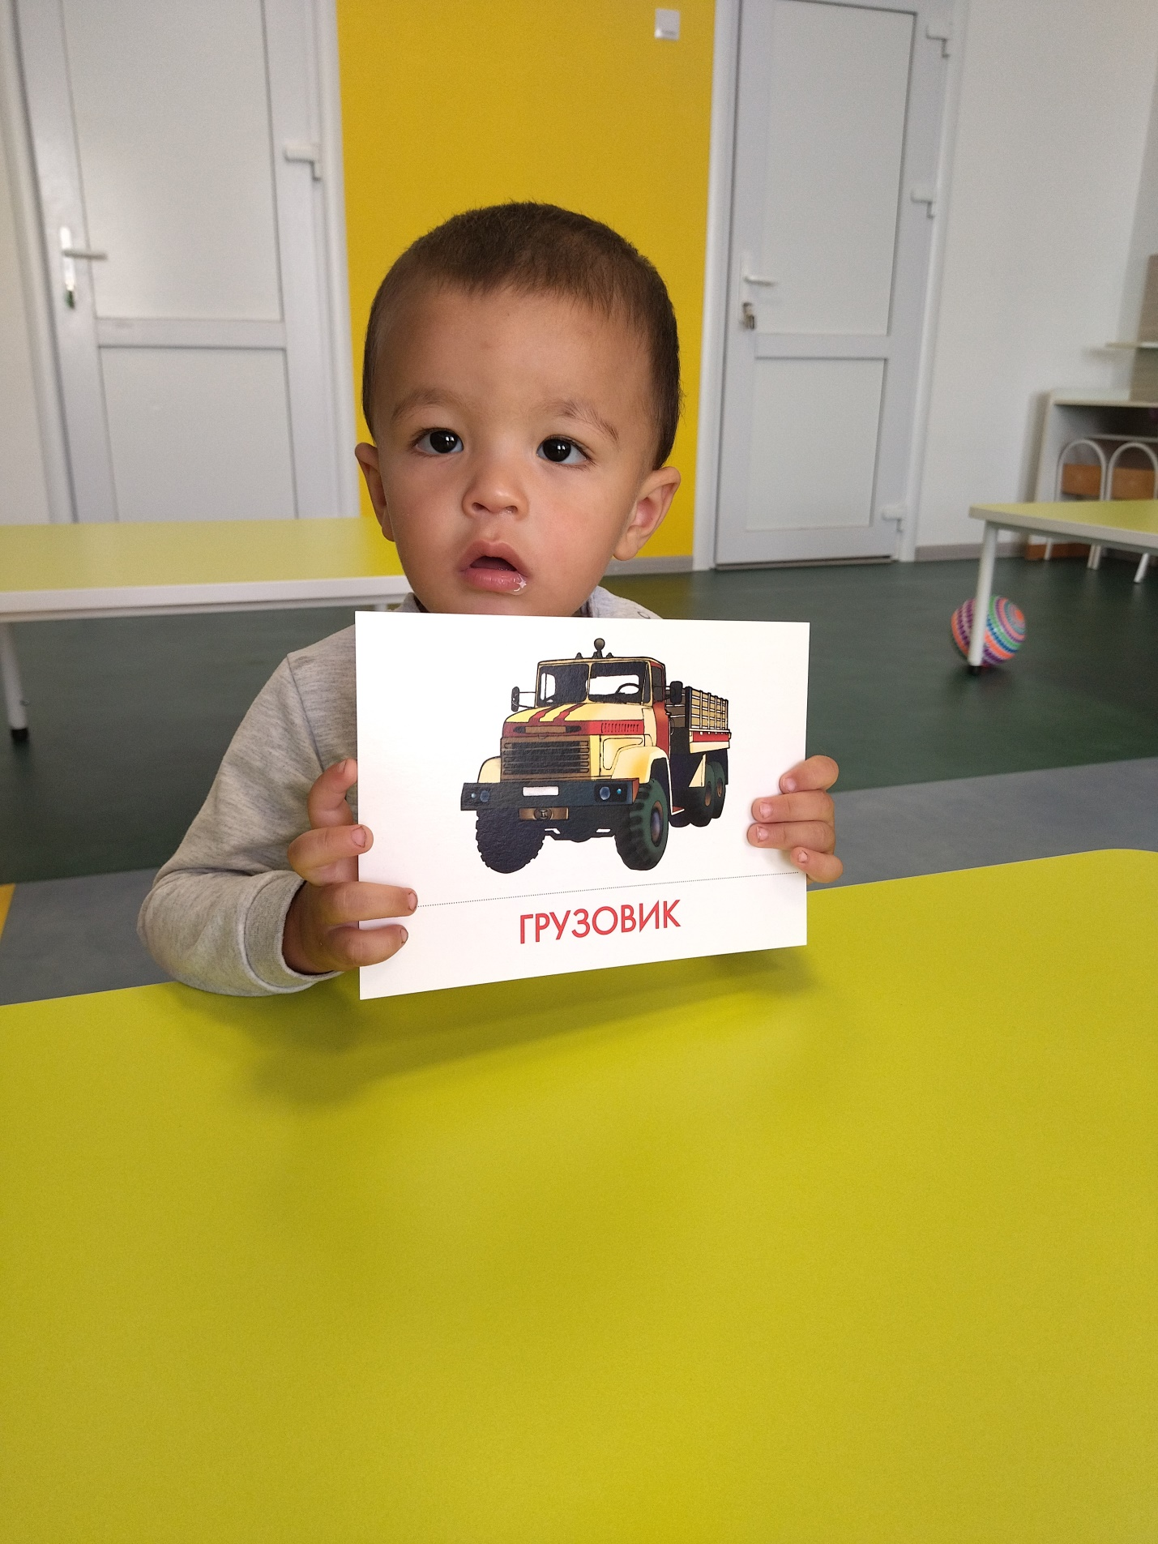
А легковая-на ней папа возит ребенка в детский сад, маму на работу.

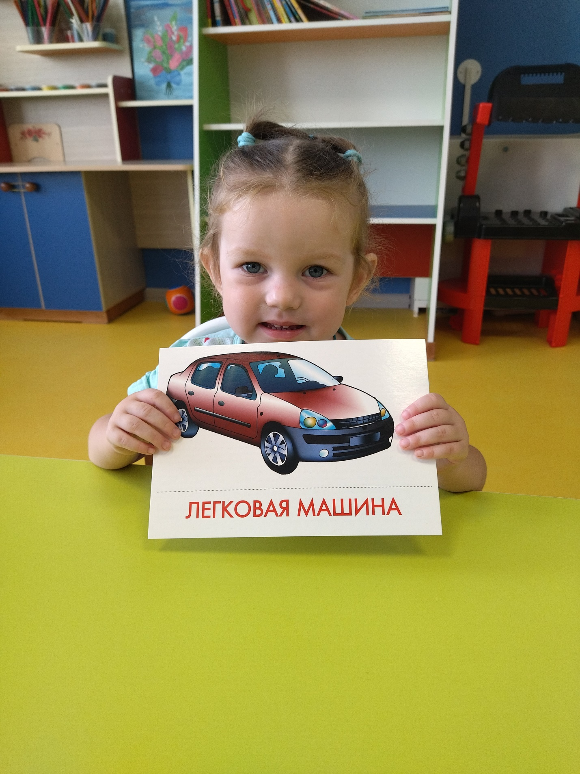

Воспитатель: дети сегодня мы с вами будем гулять по улице. Она широкая, красивая. На улице много машин. Мы пойдем парами друг за другом. Дети парами идут «по улице» через пешеходный переход. 